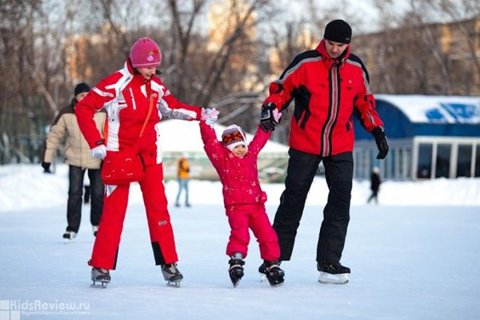
Катання на ковзанах – чудовий різновид зимового дозвілля, але щоб воно приносило тільки задоволення без неприємних наслідків у вигляді розтягувань або ударів, дотримуйтесь наступних простих правил поведінки на льоду.

- Кататися на ковзанах потрібно тільки на спеціально обладнаних катках. Пам'ятайте: каток завжди безпечніше, ніж ставок, озеро або інша замерзла водойма.
- Пам’ятайте, що катання дітей на льоду здійснюється тільки під наглядом батьків або супроводжуючих.
- Обов'язково купуйте ковзани за розміром, так само, як ви купуєте для себе зимові чоботи - на розмір більше, щоб помістилася нога в шкарпетці, не більше і не менше. Нога не повинна бовтатися, адже в іншому випадку ви не зможете відчувати лід. Ковзани не повинні бути і маленькими, бо ноги швидко втомляться і замерзнуть, і тоді вам буде вже не до катання.
- Одягніться правильно. Для катання на ковзанах вам потрібний одяг в якому буде зручно рухатися і не буде занадто тепло. Пам`ятайте, катання- фізична вправа, і коли почнете рухатися, стане тепліше. Завжди носіть з собою додатковий теплий одяг на той випадок, якщо ви захочете відпочити або замерзнете.
- Не слід одягати довгі шарфи або одяг, який розвивається, тому що вони можуть зачепитися за що-небудь і стати причиною травми.
- Якщо ви не впевнені в безпеці катання, а тим більше перший раз на ковзанці, використовуйте захист: наколінники, налокітники, шоломи.
- Якщо у вас довге волосся, то його краще зав’язати або заплести так, щоб воно не лізло в очі під час руху .
- Не вживайте алкоголь і препарати седативного і наркотичного впливу до, під час і після виходу на лід.
- Рухайтеся у напрямку загального руху (в основному це проти годинникової стрілки).
- Не лежіть, не сидіть на льоду тривалий час - щоб уникнути переохолодження та травмування від інших людей, які катаються поруч.
- Якщо є можливість - візьміть кілька уроків у професіонала.

НА КОВЗАНЦІ ЗАБОРОНЕНО:

- Знаходитись у стані алкогольного чи наркотичного сп’яніння.
- Курити чи смітити.
- Вживати їжу та напої поза відведеним для цього місцем.
- Виходити на лід із клюшками, шайбами (крім спеціально відведених годин для гри в хокей).

- Виходити на льодове поле без ковзанів або із санками.
- Рухатись на великій швидкості, загрожуючи безпеці відвідувачів.
- Приносити та розпивати спиртні напої.
- Кататись на бігових ковзанах.
- Виходити на лід з тваринами.
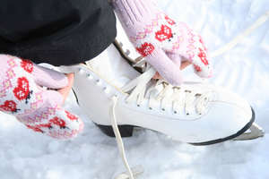
- Псувати інвентар та льодове покриття.
Перед тим як вийти на лід останнім серйозним моментом залишається зашнуровування ковзанів. І тут ви маєте запам’ятати декілька основних правил:
- шнурівки не мають бути занадто товстими, найкраще, коли вони нейлонові і трохи розтягуються;
- черевик має шнуруватися знизу вверх поступово: слабше в носовій частині, аби забезпечити достатній кровообіг, щільніше в області підйому ноги для максимальної фіксації п’яти та захисту гомілки від травмування, знову слабше у місці вільних крючків для комфортного почування на льоду.

БЕЗ ПАДІННЯ НА ЛЬОДУ НЕ ОБІЙТИСЯ, ТОМУ ВАЖЛИВО ОСВОЇТИ ТЕХНІКУ ПРАВИЛЬНОГО ПАДІННЯ

- Якщо ви відчуваєте, що падаєте, зігніть ноги в колінах і присядьте – це пом'якшить удар.
- Падаючи вперед, вивертайте корпус так, щоб падіння припало на зовнішню частину стегна і коліна.
- Берегти голову: при падінні вперед різко відхиляти її назад.
- Якщо ви падаєте назад, то потрібно нахилити голову вперед, притиснути підборіддя до грудей, підстраховувати повинні також пружні руки, які приймають частину удару на себе.
- Після падіння підніматися потрібно поступово: спочатку стати на коліна, після цього впертися одним ковзаном в лід і поступово випрямити коліно.
- Щоб відрепетирувати правильне падіння, тренуватися цьому слід вдома, краще на гімнастичному маті або килимі з хорошим ворсом. Під час тренувань, набувається краща координація рухів, здатність швидкої м'язової реакції.

88006, м.Ужгород, вул.Верещагіна,18
тел.(0312) 67-33-96 – обласний методичний кабінет
Web: http://nmc-zak.at.ua
E-mail: nmc.zakarpattya@mns.gov.uа

